PROVA DI ITALIANO
LE AVVENTURE DI PINOCCHIO

GEPPETTO COSTRUISCE UN BURATTINO DI LEGNO.

LO CHIAMA PINOCCHIO.

PINOCCHIO SCAPPA DI CASA.

INCONTRA IL GATTO E LA VOLPE.

IL BURATTINO FINISCE NELLA PANCIA DELLA BALENA.

QUI RITROVA GEPPETTO.

ALLA FINE PINOCCHIO DIVENTA UN BAMBINO IN CARNE

ED OSSA.

- METTI IN ORDINE LE SCENETTE :
NUMERALE E INSERISCI LE PAROLE DEL TEMPO
(PRIMA - POI - INFINE)

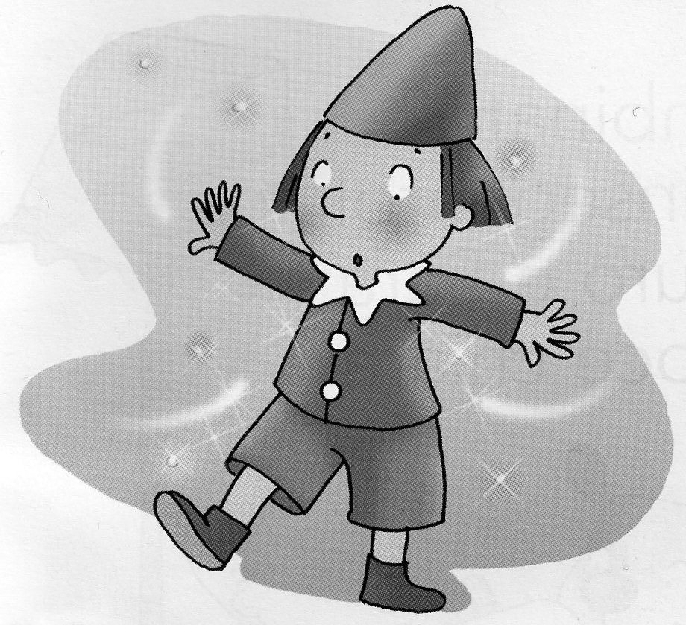

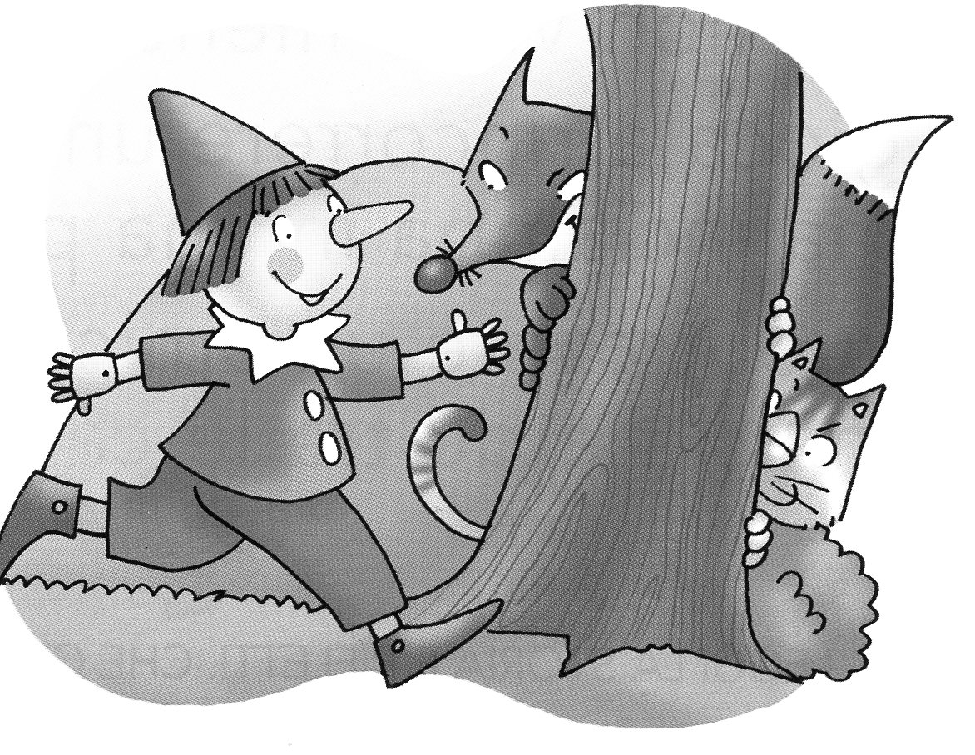

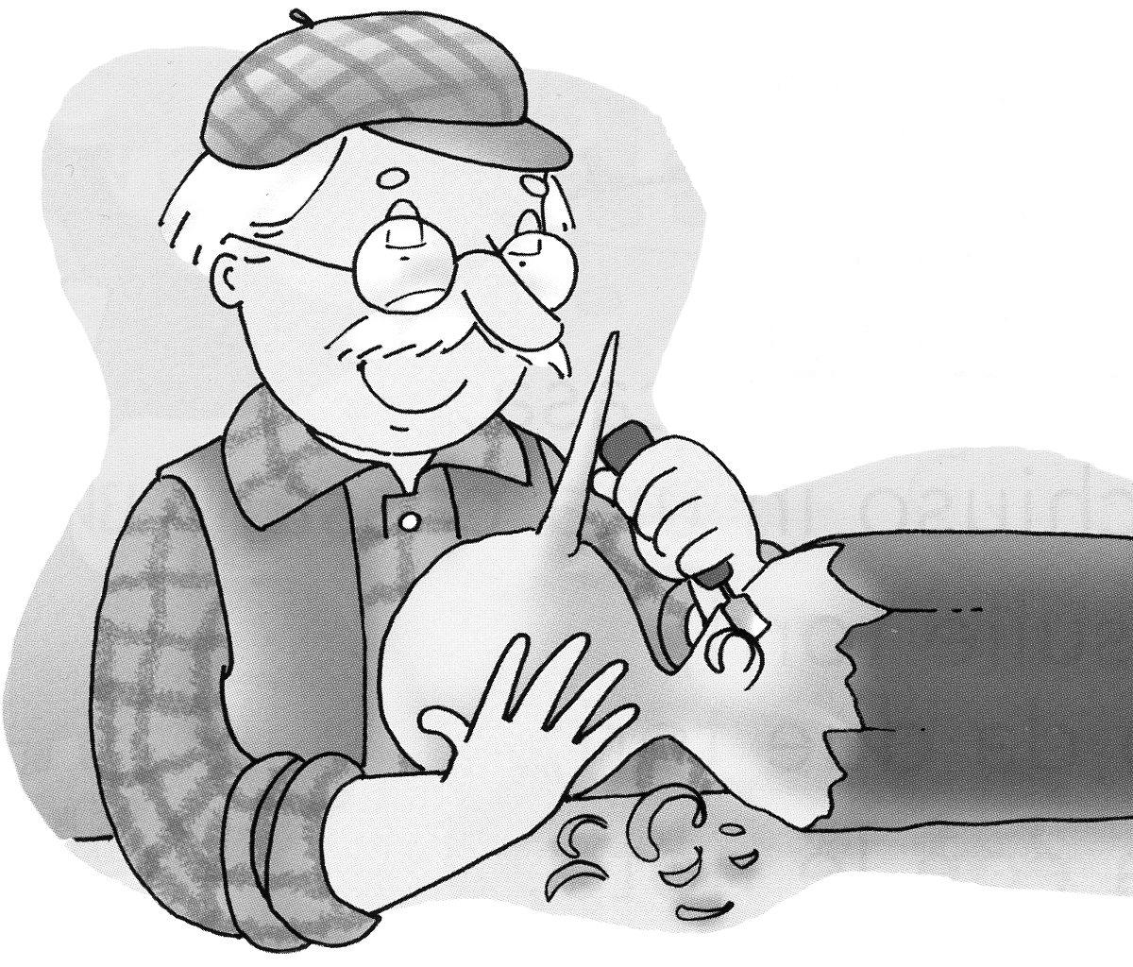

2) COSA COSTRUISCE GEPPETTO ?

- UN ARMADIO

- UN PUPAZZO

- UN BURATTINO

- CON QUALE MATERIALE ?

- LEGNO

- FERRO

- PLASTICA

- CHI INCONTRA PINOCCHIO ?

- IL CANE E IL GATTO

- IL GATTO E LA VOLPE

- LA CHIOCCIA E IL PULCINO

- DOVE FINISCE IL BURATTINO ?

- NELLA PANCIA DELLA BALENA

- NELLA PANCIA DELLA TROTA

- NELLA PANCIA DELLA SOGLIOLA

- COSA DIVENTA PINOCCHIO ALLA FINE ?

- UN PASSEROTTO

- UN BAMBINO

- UN CAGNOLINO

